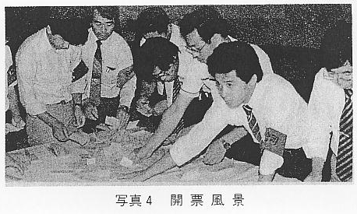
第２節 平成２年１２月２日執行・羽合町長選挙
平成２年１２月２日執行の羽合町長選挙は、現職の湯村良章、新人の吉田正義との間で争われた。即日開票の結果、湯村良章、２４１５票、吉田正義、２４１３票の結果となった。
しかし、羽合町長選挙会において、落選と決定された吉田候補から「開票作業や無効票の取り扱いが不当」との理由で、同年１２月１４日に「選挙の効力と当選の効力についての異議の申し出」が、町選挙管理委員会に対してなされた。
町選挙管理委員会では、これを受理し審理の結果、「選挙事務は正常に行われている」と、平成３年１月１１日に異議申し出を棄却した。
その後、町選挙管理委員会の決定を不服とする吉田候補から「町選挙管理委員会の決定に関する審査申し立て」が、同年１月２４日に、鳥取県選挙管理委員会に対してなされた。これを受けて、県選挙管理委員会は１月３１日に、町選挙管理委員会に対して審査申し立てに対する弁明書提出を要求し、町選挙管理委員会は、２月４日に弁明書を県選挙管理委員会へ提出した。
県選挙管理委員会は、これを受けて３月２日に開票会場となった羽合町中央公民館にて検証を実施。３月８日、鳥取県庁にて審尋・証人訊問を行い、更に、３月１４日、２２日と同じく鳥取県庁で、証人訊問を繰りかえしながら厳正な審理がなされているところである。
平成２年１２月２日執行の羽合町長選挙の現在（平成３年３月末日現在）までの経緯概要は、下記のとおりである。
